Conférence de plénipotentiaires (PP-18)  Dubaï, 29 octobre – 16 novembre 2018 | 
SÉANCE PLÉNIÈRE | Document 13-F
 | 28 décembre 2017
 | Original: anglais
Note du Secrétaire général
CANDIDAture au poste de membre du comité du règlement des radiocommunications (rrb)
En complément des informations publiées dans le Document 3, j'ai l'honneur de transmettre à la Conférence, en annexe, la candidature de:
Mme Sahiba Hasanova (République d'Azerbaïdjan)
au poste de membre du Comité du Règlement des radiocommunications.
Houlin ZHAO
Secrétaire général
Annexe: 1

MINISTÈRE DES TRANSPORTS,
DES COMMUNICATIONS ET DES HAUTES TECHNOLOGIES
DE LA RÉPUBLIQUE D'AZERBAÏDJAN
77, Zarifa Aliyeva Str., AZ 1000
Bakou, Azerbaïdjan
Tél.: +(994-12) 498-58-38
Fax: +(994-12) 498-79-12
Courriel: mincom@mincom.gov.az
http://www.mincom.gov.az
________________________________________________________________________________
Le 28 décembre 2017 N° 1-15/1254

A l'intention de: M. Houlin Zhao
Secrétaire général, UIT
Place des Nations
1211 Genève 20 (Suisse)
Fax: +41 22 730 5785
Courriel: itumail@itu.int
Copie: Mission permanente de la République d'Azerbaïdjan
auprès de l'Office des Nations Unies et des autres organisations internationales à Genève
Fax: (41-22) 901 18 44
Objet: Candidature au Conseil de l'UIT et candidature de Mme Sahiba Hasanova au poste de membre du Comité du Règlement des radiocommunications de l'UIT
Monsieur le Secrétaire général,
Au nom du Ministère des transports, des communications et des hautes technologies (MTCHT) de la République d'Azerbaïdjan, j'ai l'honneur de vous présenter nos compliments et de soumettre la candidature de la République d'Azerbaïdjan en vue de sa réélection au Conseil de l'UIT à la prochaine Conférence de plénipotentiaires de l'Union.
Nous souhaiterions en outre présenter la candidature de Mme Sahiba Hasanova, Conseillère au Département des télécommunications et des postes du MTCHT, au poste de membre du Comité du Règlement des radiocommunications de l'UIT. Actuellement Vice-Présidente de la Commission d'études 4 de l'UIT-R, Mme Hasanova participe activement aux travaux de l'UIT et possède une solide expérience dans le domaine des télécommunications.
Veuillez agréer, Monsieur le Secrétaire général, l'assurance de ma très haute considération.

Ramin Guluzade
Pièce jointe: CV de Mme Hasanova (4 pages)
Curriculum Vitae  SAHIBA HASANOVA  Candidate au poste de membre du Comité du Règlement des radiocommunications de l'UIT (Région C) | 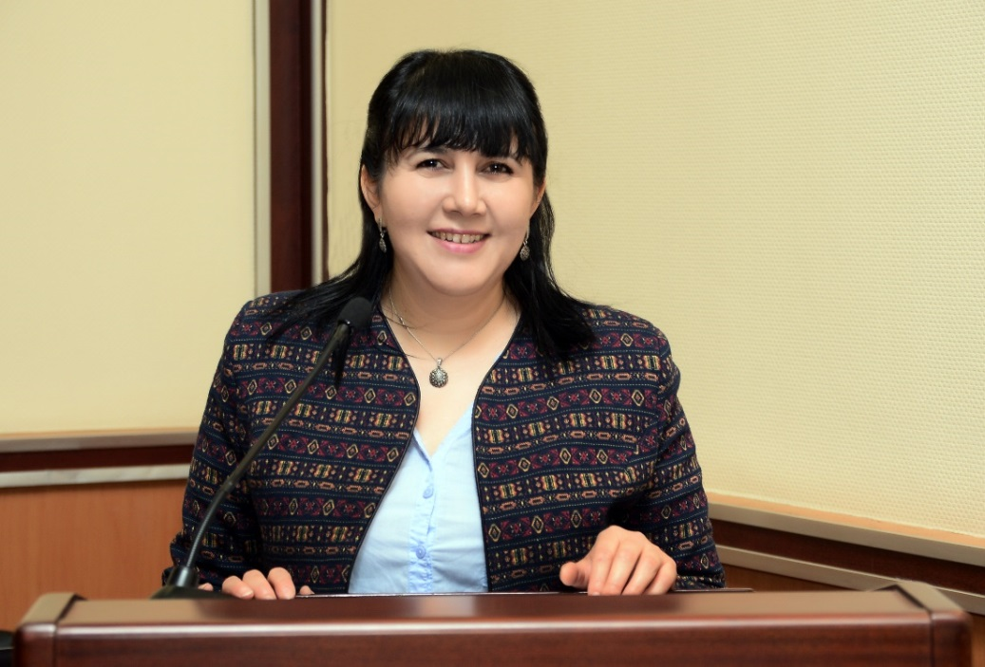
Date de naissance: 17 décembre 1976
Nationalité: azerbaïdjanaise
Etat civil: célibataire
Téléphone: +994 50 359 0245; +994 55 600 02 45
Courriel: h.sahiba@mincom.gov.az

Formation
• Depuis 2016: Doctorat en radioélectronique; Spécialité: Systèmes et équipements de technologies radioélectriques, de radionavigation, de radiolocalisation et de télévision; Académie nationale d'aviation de la République d'Azerbaïdjan
• 1998-2000: Master – Faculté des technologies radioélectriques et des communications; Spécialités: Systèmes et équipements de réception, de traitement et de transmission des signaux
Université technique d'Azerbaïdjan
• 1994-1998: Licence – Faculté des télécommunications; Spécialité: radiocommunications, radiodiffusion et télévision
Université technique d'Azerbaïdjan

Expérience professionnelle

Expérience internationale:
• 9-10 novembre 2017: participation à la troisième édition du salon GlobalSatShow en tant qu'intervenante, Istanbul (Turquie).
• 9-20 octobre 2017: Vice-Présidente du Groupe de travail de la plénière de la CMDT-17, Buenos Aires (Argentine).
• Depuis 2016: Membre du Groupe de travail sur les fréquences de l'Organisation internationale des télécommunications par satellite (ITSO).
• Depuis le 30 octobre 2015: Vice-Présidente de la Commission d'études 4 de l'UIT-R (Services par satellite), Bureau des radiocommunications de l'UIT.
• Juin 2012: Spécialiste locale de l'UIT (P3), Bakou (République d'Azerbaïdjan).

Depuis le 1er décembre 2010: Ministère des transports, des communications et des hautes technologies de la République d'Azerbaïdjan (MTCHT):
• Spécialiste de la coordination des fréquences pour les satellites, MTCHT
Description de l'emploi:
– Analyse des besoins de coordination des fréquences.
– Coordination des réseaux à satellite AZERSAT.
– Participation aux réunions et aux négociations internationales sur la coordination des fréquences organisées par l'Administration des communications de la République d'Azerbaïdjan.
• Depuis le 6 mai 2008: Ingénieur principal, Unité de production de radiodiffusion télévisuelle et de communication par satellite.
• Membre du Conseil scientifique et technique du MTCHT.
• Membre du Groupe de travail du Conseil chargé des affaires spatiales du MTCHT.
• Depuis février 2015: Coordonnatrice des activités de l'UIT-R au MTCHT.
1998-2009: Université technique d'Azerbaïdjan
• Département des technologies radioélectriques
– 01.09.2007 – 30.06.2009: Chargée d'enseignement
– 04.11.2003 – 06.05.2008: Responsable du laboratoire
– 07.10.2001 – 04.11.2003: Assistante du responsable du laboratoire
– 01.02.2001 – 07.10.2001: Assistante de laboratoire
• Département des systèmes de télévision et de radio, "Centre de télévision"
– 03.12.1998 – 15.01.2001: Spécialiste technique

Distinctions
• Certificat d'honneur du Ministère des communications et des technologies de l'information, 2012
• Certificat d'honneur de l'Unité de production de radiodiffusion télévisuelle et de communication par satellite, 2008

Formations professionnelles
• 1er novembre 2015: Leadership féminin dans les négociations relatives aux radiocommunications, Institut des Nations Unies pour la formation et la recherche (UNITAR), Genève (Suisse)
• 23 octobre 2015: Réglementation et politiques relatives aux communications internationales, "Principes fondamentaux de la réglementation et des politiques relatives aux communications internationales", Université de Washington, Faculté de droit
• 20 mai – 2 juin 2013: Séminaire "Administration publique et développement aérospatial", Académie chinoise de gouvernance, Beijing (Chine)
• 20-22 septembre 2012: Séminaire "Tendances actuelles concernant le développement des réseaux de télécommunication: théorie et pratique", organisée par l'UIT, Bakou (Azerbaïdjan)
• 5-7 septembre 2012: Séminaire UIT sur les perspectives d'utilisation de la bande Ka par les systèmes de communication par satellite, Almaty (Kazakhstan)
• 25-29 octobre 2010: "Compatibilité électromagnétique des installations radioélectriques", Université technique de Moscou", Moscou (Fédération de Russie).

Participation à différentes réunions au nom de l'Administration
• 9-10 novembre 2017: participation à la troisième édition du salon GlobalSatShow en tant qu'intervenante, Istanbul (Turquie)
• 29-30 octobre 2017: Communauté régionale des communications (RCC), Bakou, Azerbaïdjan
• 27 octobre 2017: Commission d'études 4 (Services par satellite), Bureau des radiocommunications, Union internationale des télécommunications, Genève (Suisse)
• 21-27 octobre 2017: Groupe de travail 4A (Utilisation efficace des ressources orbites/spectre pour le SFS et le SRS), Genève (Suisse)
• 9-20 octobre 2017: Conférence mondiale de développement des télécommunications (CMDT-17), Buenos Aires (Argentine)
• 25-28 septembre 2017: ITU Telecom World 2017, Busan (République de Corée)
• 4-7 juillet 2017: Conférence européenne des administrations des postes et télécommunications (CEPT), 8ème réunion du CPG-15 (Groupe de préparation de la Conférence), Cluj-Napoca (Roumanie)
• 12-16 juin 2017: Forum du Sommet mondial sur la société de l'information (SMSI), Genève (Suisse)
• 3-12 mai 2017: Groupe de travail 4A (Utilisation efficace des ressources orbites/spectre pour le SFS et le SRS), Genève (Suisse)
• 7 octobre 2016: Commission d'études 4 (Services par satellite), Bureau des radiocommunications, Union internationale des télécommunications, Genève (Suisse)
• 26 septembre – 6 octobre 2016: Groupe de travail 4A (Utilisation efficace des ressources orbites/spectre pour le SFS et le SRS), Genève (Suisse)
• 4 décembre 2015: Réunion du Groupe de travail pour la RCC/CEI de la Commission d'études 3 de l'UIT-T, Bakou (Azerbaïdjan)
• 2-27 novembre 2015: Conférence mondiale des radiocommunications, Genève (Suisse)
• 26-30 octobre 2015: Assemblée des radiocommunications, Genève (Suisse)
• 14-18 septembre 2015: Conférence européenne des administrations des postes et télécommunications (CEPT), 8ème réunion du CPG-15 (Groupe de préparation de la Conférence), Bergen (Norvège)
• 2-10 juillet 2014, Groupe de travail 4A (Utilisation efficace des ressources orbites/spectre pour le SFS et le SRS), Genève (Suisse)
• 23 mars – 2 avril 2015: 2ème session de la RPC (Réunion de préparation à la Conférence), Genève (Suisse)
• 5-13 février 2014: Groupe de travail 4A (Utilisation efficace des ressources orbites/spectre pour le SFS et le SRS), Genève (Suisse)
• Septembre 2012: 7ème réunion du Forum sur la gouvernance de l'Internet (IGF), Bakou (Azerbaïdjan).

Publications
9 articles scientifiques, 2 manuels

Principales publications:
• Transmission radioélectrique, réception radioélectrique et équipements d'antennes, 2011 (livre)
• Eléments, détails et unités des dispositifs utilisant des techniques radioélectriques, 2008 (livre)

Langues
Azerbaïdjanais (langue maternelle)
Anglais (niveau avancé)
Russe (niveau avancé)
Turque (niveau avancé)
Français (bon niveau intermédiaire)

Déclaration d'intention
Ma solide expérience des activités de coordination et de gestion du spectre, ainsi que dans le domaine des services par satellite et de Terre m'a permis d'acquérir de vastes connaissances dans ces domaines. Grâce à mes compétences en matière de gestion, je suis à même de mettre au point des initiatives, de définir des objectifs pour une équipe et de procéder à des évaluations.
En conséquence, le Ministère des transports, des communications et des hautes technologies de la République d'Azerbaïdjan a décidé de présenter ma candidature au poste de membre du Comité du Règlement des radiocommunications (RRB) en vue de l'élection qui aura lieu à la Conférence de plénipotentiaires de 2018, et ce, en raison de mes compétences techniques dans le domaine des radiocommunications, au niveau national comme au niveau international. D'une grande méticulosité, j'ai en outre une grande expérience de la préparation de rapports et de déclarations. Je suis convaincue que mon expérience professionnelle sera utile à l'Union internationale des télécommunications.
D'un caractère dynamique, j'ai à coeur de travailler efficacement de manière autonome, mais aussi en collaboration au sein d'équipes dans l'intérêt du RRB. Si je suis élue membre du RRB, je mettrai tout en oeuvre pour aider le RRB à travailler plus efficacement, examiner de manière objective les propositions des Etats Membres de l'UIT et garantir la transparence des discussions lors des réunions.

______________

